SREDNJA ŠKOLA „AUGUST ŠENOA“
G A R E Š N I C A
NOVI PROGRAM

OBRAZOVNI SEKTOR GRAFIČKA TEHNOLOGIJA I
AUDIO – VIZUALNO OBLIKOVANJE
ZANIMANJE
GRAFIČKI TEHNIČAR

Iskoristite mogućnost kvalitetnog smještaja u Učeničkom domu i prednosti koje pruža mali grad: blizina škole, Učeničkog doma i mjesta obavljanja praktične nastave.
Nastavni predmeti i tjedni broj sati po razredima
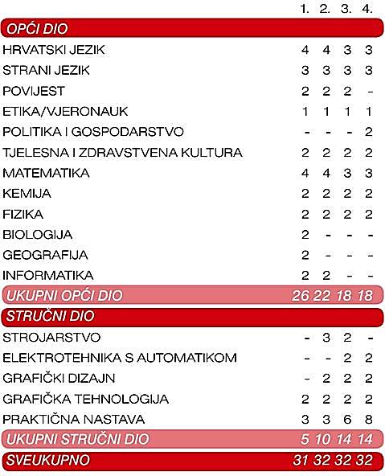

- Osiguran smještaj u
Učeničkom domu

- Osigurana praktična
nastava u tvrtki
Bakrotisak d.d.

- Mogućnost zapošljavanja

- Mogućnost nastavka
školovanja uz
stipendiranje
najboljih učenika

Uvjeti za upis
1. Prosjeci zaključnih ocjena iz svih
nastavnih predmeta od V. do VIII.
razreda na dvije decimale
2. Zaključne ocjene u VII. i VIII. razredu
iz Hrvatskog jezika, Matematike i
prvog stranog jezika
3. Zaključne ocjene u VII. i VIII. razredu
iz Fizike, Kemije i Likovne kulture

Konačna ljestvica poretka kandidata utvrđuje se zbrajanjem bodova ostvarenih prema uspjehu iz bodovanih predmeta u OŠ ( prosjek ocjena V., VI., VII., i VIII. razreda + značajni predmeti iz 7. i 8. razreda).
Za upis je potrebno priložiti potvrdu nadležnog
školskog liječnika.
Praktična nastava je osigurana.

Srednje obrazovanje za grafičkog tehničara traje 4 godine.
Strukovnim programima četverogodišnjeg trajanja obrazovanja stječu se temeljne i strukovne kompetencije za dobivanje kvalifikacije potrebne tržištu rada,
za daljnje obrazovanje te cjeloživotno učenje.
Učenik završnost postiže izradom i obranom završnoga rada.
Nakon završetka obrazovanja učenik se može zaposliti i obavljati široki popis poslova veće ili manje složenosti ili nastaviti obrazovanje na višim razinama uz uvjet polaganja ispita državne mature.
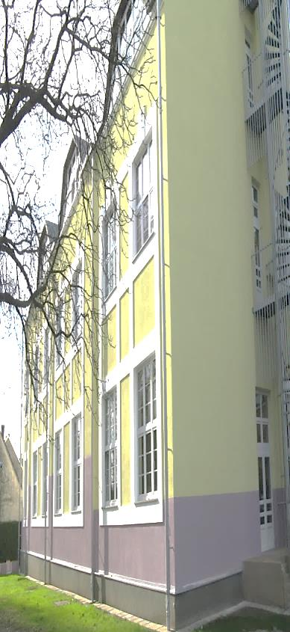
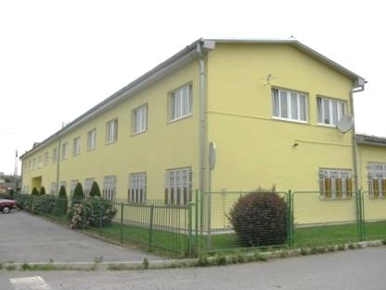
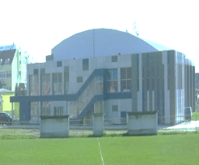
Škola Učenički dom Školsko-sportska dvorana

043/445-480 043/531-400

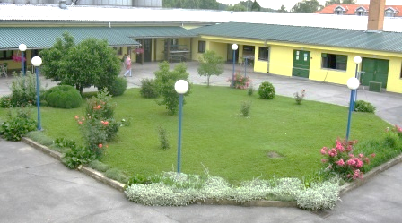
Petra Svačića 11g

www.ss-asenoa.hr
Kolodvorska 6 Kolodvorska 33
Pridružite nam se!

